Mango-marenkisuklaakakku
12 palaa/1 vrk

Suklaakakku
2 dl | vettä
2 dl | muscovadosokeria
1 dl | tummaa kaakaojauhetta
4 dl | vehnäjauhoja
2 tl | vaniljasokeria
½ tl | leivinjauhetta
½ tl | ruokasoodaa
125 g | voita
1 ½ dl | sokeria
2 | kananmunaa
Marenkilevyt
25 g | tummaa suklaata
3 | valkuaista
2 dl | sokeria
Täyte
4 dl | vispikermaa
2 rkl | tomusokeria
2 dl | mangososetta
Kostutus
1 ½ dl | vettä
1 rkl | tomusokeria
TEE marenkilevyt. Paloittele suklaa ja sulata vesihauteessa tai mikrossa jaksoittain välillä sekoittaen. Jätä odottamaan . Vaahdota valkuaiset sähkövatkaimella kovaksi vaahdoksi. Lisää sokeri ohuena nauhana kaataen ja samalla vatkaten. Jatka vatkaamista pari minuuttia, kunnes marenki on kovaa ja kiiltävää.

PIIRRÄ kakkuvuoan pohjalle (halkaisija 20 cm) avulla leivinpaperiarkkiin kaksi pyörylää. Aset arkki uunipellille piirrospuoli alaspäin. Levitä marenkiseosta piirrosten avulla pyörylöiksi leivinpaperille. Valuta päälle suklaaraitoja.

KUIVATA levyjä 175-asteisessa uunissa kiertoilmatoiminnolla (tai 100-asteisessa tasalämmöllä) noin 1 ½ tuntia, kunnes marengit vaikuttavat kuivilta. Ota uuni pois päältä ja anna marenkien kuivua jälkilämmöllä vielä muutama tunti.

VOITELE ja jauhota kakkuvuoka.

VALMISTA suklaakakkutaikina. Kuumenna vesi kiehuvaksi ja sekoita sen joukkoon muscovadosokeri ja kaakaojauhe. Jätä odottamaan.

SEKOITA kuivat aineet keskenään. Vaahdota huoneenlämpöinen voi ja sokeri kuohkeaksi . Lisää munat yksitellen edelleen vatkaten. Lisää jauhoseosta ja lämmintä kaakolientä vuorotellen taikinaan koko ajan sekoittaen.

KAADA taikina vuokaan ja tasoita pinta. Paista kakkua 175 asteisen uuninlatasolla noin 50 minuuttia. kokeile kypsyys tikulla: kun tikkuun ei tartu taikinaa, on kakku kypsä.

ANNA kakun jäähtyä vuoassa viisi minuuttia ja kumoa se. Anna kakun jäähtyä kokonaan.

VATKAA vispikerma vaahdoksi ja mausta se tomusokerilla.
SEKOITA kostutuksen aineet keskenään.

JOS kakku on pinnaltaan kupera, suorista se leikkaamalla pala pinnalta pois. Leikkaa sitten kakku kahteen kerrokseen.

NOSTA alimmainen kakkulevy tarjoiluvadille ja kostuta sutimella sokerilientä päälle. Levitä levylle kermaa ja valuta kerman päälle mangososetta.

NOSTA täytteen päälle toinen marenkilevy ja sen päälle toinen kakkulevy. Kostuta kakkulevy ja levitä loppu kerma ja mangosose kakun päälle. Nosta päällimäiseksi marenkilevy.

VINKKI! Voit paloitella kakun väliin myös tuoretta mangoa

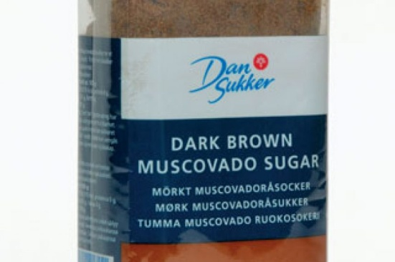
Kuva 1 muscovado sokeri

